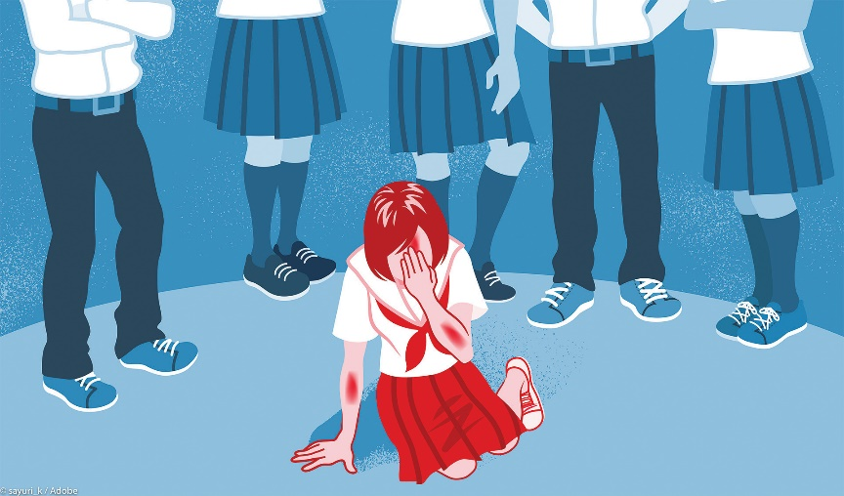

Буллинг: помощь ребенку.

Буллинг — это травля в коллективе. Несмотря на новизну слова, явление это давнее и весьма распространенное. Помните известный фильм «Чучело» с маленькой Кристиной Орбакайте в главной роли? Он был снят в далеком 1984 г. и ярко раскрывает тему травли девочки-школьницы одноклассниками. Уместно отметить, что и спустя 35 лет процесс травли в школе одних учеников другими часто развивается по похожему сценарию.
В любом коллективе, будь он детский или взрослый, невзирая на их возраст и социальное положение, людям свойственно находить в своей среде «козла отпущения». Человек, которому отводится эта роль, становится «жертвой», объектом грубых шуток и издевательств. Тем самым ему дают понять, что он здесь лишний. В некоторых случаях инициаторы травли могут применять к жертве и физическую силу. Затевая «боевые действия», зачинщики издевательств, как правило, хотят поднять свой вес, повысить собственную значимость в глазах других членов коллектива, выражаясь языком продвинутой молодежи, «словить хайп».
Жертвой буллинга может стать любой ребенок, чем-либо отличный от других. Любая черта, любое качество, делающие его не похожим на остальных, может служить причиной начала по отношению к нему враждебных действий со стороны агрессора. Другой цвет кожи, лишний вес, заикание, невыговаривание буквы, повышенная впечатлительность — все это для буллера может служить поводом к началу травли. Бурная ответная реакция со стороны жертвы (слезы, угрозы, жалобы) только подпитывает агрессора, вдохновляя его на новые «подвиги». В то время как игнорирование враждебных усилий буллера со стороны жертвы заметно ослабляет интерес обидчика к продолжению травли.
В «группе риска» несовершеннолетних, которые могут стать жертвами буллинга, находятся абсолютно все дети. Не зря же в этом явлении даже есть такое понятие, как «травма наблюдателя». Речь идет о тех детях, которые наблюдают травлю со стороны, не участвуют в ней, но тоже оказываются травмированы. Дело в том, что во многих случаях «дети-наблюдатели» бывают вынуждены принять сторону буллера или жертвы со всеми вытекающими из этого для них последствиями.
Можно выделить следующие формы буллинга:
- Физический буллинг - умышленные толчки, удары, пинки, побои, нанесение телесных повреждений и др. Также возможен сексуальный буллинг, который включает в себя действия сексуального характера.
- Психологический буллинг - насилие, связанное с воздействием на психику ребенка, путем которого наносятся психологические травмы с помощью постоянных оскорблений, угроз, преследования, запугивания.

Существует длинный список признаков, по которым можно понять, что ребенка травят. К этим признакам относятся:
- нежелание посещать школу;
- постоянные жалобы на состояние здоровья;
- плохой аппетит;
- депрессия, упадническое настроение;
- отсутствие уверенности в себе;
- рассеянность;
- повышенная возбудимость;
- желание уединиться.
Занимаясь своими делами, родители часто не обращают внимание на состояние своего ребенка, нарушая при этом два основных правила, которым надо неукоснительно следовать, сталкиваясь со случаем детского буллинга:
- во-первых, ни в коем случае нельзя обвинять ребенка - жертву травли, говорить ему, что он сам виноват и тем самым оправдывать действия агрессора.
- во-вторых, ни при каких обстоятельствах нельзя оставлять ребенка-жертву одного в ситуации совершаемого над ним насилия, когда он особенно остро нуждается в поддержке взрослых, поскольку самостоятельно справиться с возникшей проблемой не может.
Если ребенка травят, нужно поговорить с ним, называя вещи своими именами, дать ребенку понять, что вы полностью на его стороне и что сложившаяся ситуация - не его вина. Нужно научить ребенка, что во многих ситуациях травли первым шагом в противодействии буллеру должно быть решительно сказанное слово «нет!».
При первых признаках травли родителям в первую очередь нужно поговорить с ребенком и постараться узнать о конфликте как можно больше: как именно над ним издеваются, кто в этом участвует, как на это реагируют педагоги.
Если ребенок приходит из школы с синяками и ссадинами (даже небольшими), если из-за конфликтов со сверстниками страдает психическое здоровье ребенка, то родителям рекомендуется сделать следующее:
- собрать доказательства того, что здоровью ребенка (физическому, психическому) был причинен вред. Для этого ребенку нужно пройти медицинское освидетельствование (снять побои, взять справку в травмпункте, сделать фотографии и видео телесных повреждений, сохранить чеки о покупке лекарств и пр.). Угрозы тоже требуют доказательств, для чего следует: сохранять скриншоты сообщений с угрозами в адрес ребенка; делать записи телефонных разговоров с инициатором травли; сохранять испорченные буллером вещи (лучше сфотографировать их сразу после порчи и записать, когда они были повреждены); записывать имена свидетелей травли;
- о ситуации травли проинформировать классного руководителя и психолога школы, донеся до них всю серьезность возникшей проблемы и обратиться с заявлением в правоохранительные органы.

Отдел по обеспечению деятельности КДНиЗП.

